Информационно-статистический обзор
рассмотренных в мае 2019 года обращений, запросов информации
и сообщений граждан, объединений граждан, в том числе юридических лиц, поступивших в адрес Главы Колыванского района и в Администрацию Колыванского района Новосибирской области, а также результатов рассмотрения обращений и принятых мер

Рассмотрение обращений, запросов информации и сообщений граждан, объединений граждан, в том числе юридических лиц, поступивших в адрес Главы Колыванского района и в Администрацию Колыванского района, организовано в соответствии с Конституцией Российской Федерации, действующим федеральным и областным законодательством, нормативными правовыми актами Новосибирской области.
Организацию работы по объективному, всестороннему и своевременному рассмотрению обращений осуществляет общественная приемная Главы Колыванского района района Новосибирской области.
Возможность гражданам, представителям организаций и общественных объединений обратиться к Главе Колыванского района реализована путем направления письменных обращений по почте, в форме электронного документа на официальный интернет-сайт общественной приемной Главы Колыванского района (www. kolivan.nso.ru), по справочному телефону, а также лично на личных приемах граждан Главой Колыванского района, заместителями Главы Колыванского района, руководителями структурных подразделений Администрации Колыванского района, муниципальными учреждениями Колыванского района и специалистом Общественной приемной Главы Колыванского района.
Требования к организации работы с обращениями граждан, организаций и общественных объединений и проведению личного приема граждан в Администрации Колыванского района Новосибирской области установлены постановлением Главы Колыванского района Новосибирской области от 28.04.2018 № 62 «Об утверждении Порядка рассмотрения обращений граждан в Администрации Колыванского района».
В мае 2019 года в Администрацию Колыванского района через Общественную приемную Главы Колыванского района поступило 58 обращений (в апреле 2019 года – 51, в мае 2018 - 124), в том числе:
- письменных обращений, в том числе из вышестоящих органов -23
(в апреле 2019 года – 26, в мае 2018 - 31),
2) устных обращений - 25 (в апреле 2019 года –27, в мае 2018 - 93) из них поступивших:
- на личном приеме главы района - 13 человек (в апреле 2019 года – 13, в мае 2018 - 27);
- на прием специалиста Общественной приемной Главы Колыванского района – 6 (в апреле 2019 года – 4, в мае 2018 – 27);
- посредством справочного телефона в Общественную приемную Главы Колыванского района – 6 (в апреле 2019 года – 10, в мае 2018 - 19).

По сравнению с апрелем 2019 года общее количество письменных и устных обращений и запросов в Общественную приемную Главы района увеличилось на 5 (9,5%) обращений. По сравнению с маем 2018 года количество обращений уменьшилось на 53% (на 66 обращений).

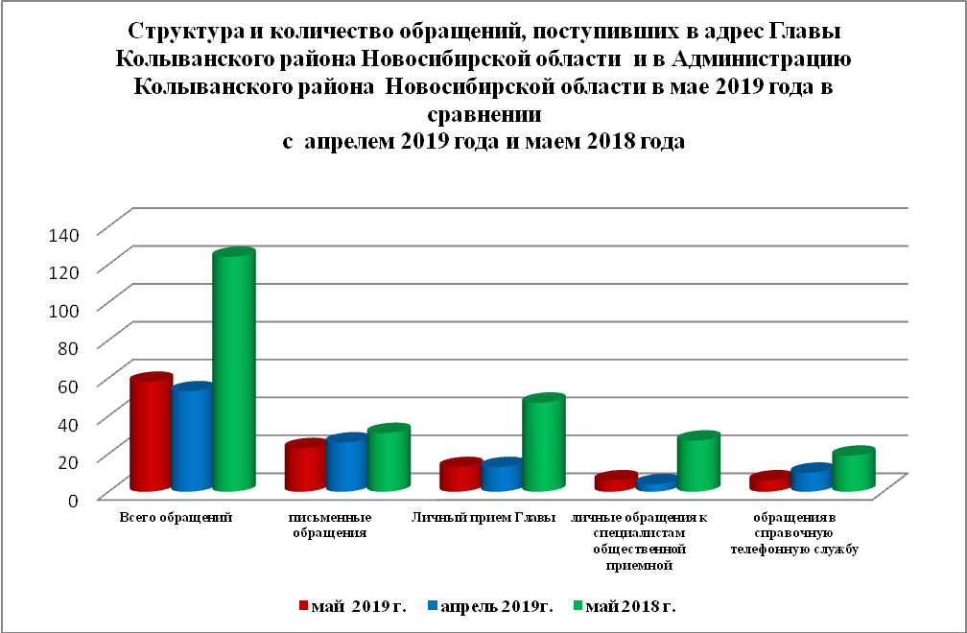

- Письменные обращения граждан
В мае 2019 года поступило 23 письменных обращения: 11 обращений напрямую в Общественную приёмную Главы Колыванского района, 12 из вышестоящих органов.
Вопросы, поднимаемые гражданами в письменных обращениях, напрямую непосредственно в Администрацию Колыванского района связаны с:
- экономикой (хозяйственная деятельность, природные ресурсы и охрана окружающей природной среды) – 8;
- жилищно-коммунальная сфера (жилищный фонд) – 1;
- социальной сферой (социальное обеспечение и социальное страхование) – 1;
- государство, общество, политика (основы государственного управления, гражданское право) -1.

В мае 2019 года из вышестоящих органов (Общественная приемная Губернатора Новосибирской области, Прокуратура Колыванского района, Депутат Совета депутатов Колыванского района) поступило 12 обращений от жителей Колыванского района, связанных с:
- экономикой (хозяйственная деятельность) – 6;
- жилищно- коммунальная сфера (коммунальное хозяйство, жилищный фонд,) – 5;
- социальная сфера (социальное обеспечение) – 1;

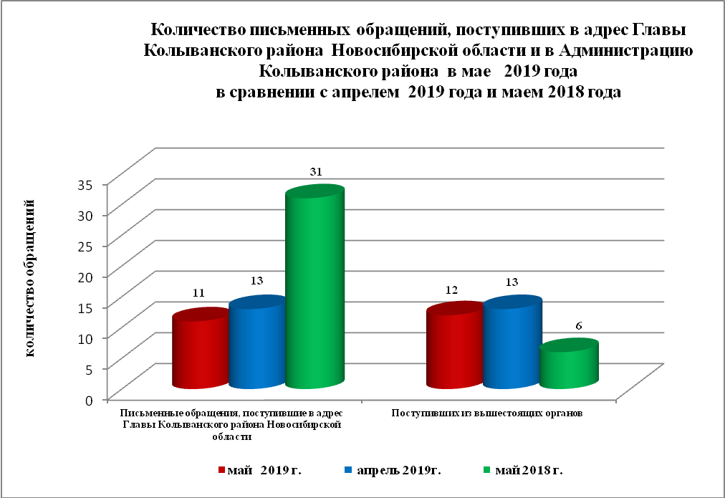

По результатам рассмотрения письменных обращений даны разъяснения по 11 письменным обращениям.

2. Устные обращения граждан
В мае 2019 года в Общественную приемную поступило 25 устных обращений (в апреле 2019 года –27, в мае 2018 - 93), в том числе:
- лично обратились к Главе района - 13 человек (в апреле 2019 года –13, в мае 2018 - 47);
- на прием специалистом Общественной приемной – 6 человек (в апреле 2019 года – 4, в мае 2018 - 19);
- поступивших посредством справочного телефона в Общественную приемную – 6 (в апреле2019 года –10, в мае 2018 - 19).

В ходе личного приема Главы района поступило 13 обращений от жителей Колыванского района, связанных с:
- жилищно-коммунальной сферой (улучшение жилищных условий) – 8;
- экономикой (хозяйственная деятельность, природные ресурсы и охрана окружающей природной среды) – 4;
- социальной сферой (образование, наука, культура) – 1;

Даны разъяснения и консультации по 8 обращениям, поступившим в ходе личного приема.

